黄浦区中小学实验教学与管理平台

使
用
手
册

上海心通信息科技有限公司
2013.11

三．教师功能使用说明
教师功能有演示实验和学生实验的功能。
3.1教师登录
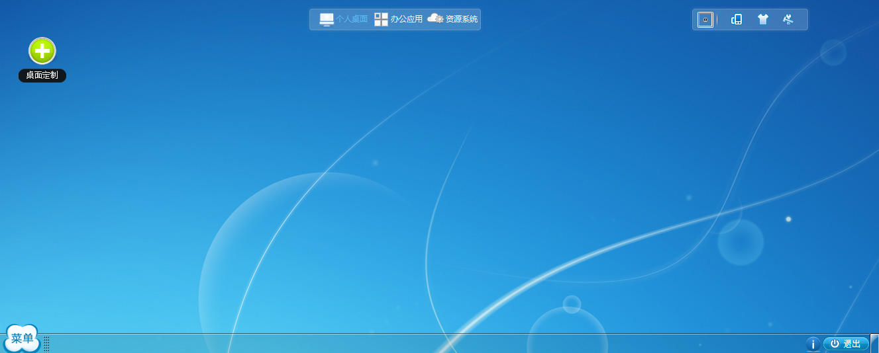
输入教师用户名和密码，登录管理平台个人桌面。
操作过程
输入教师用户名和密码，点击登录按钮→进入管理平台个人桌面。（上图）

3.2演示实验

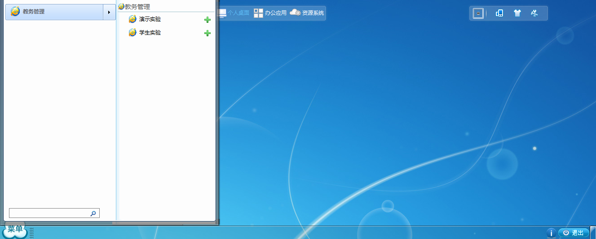
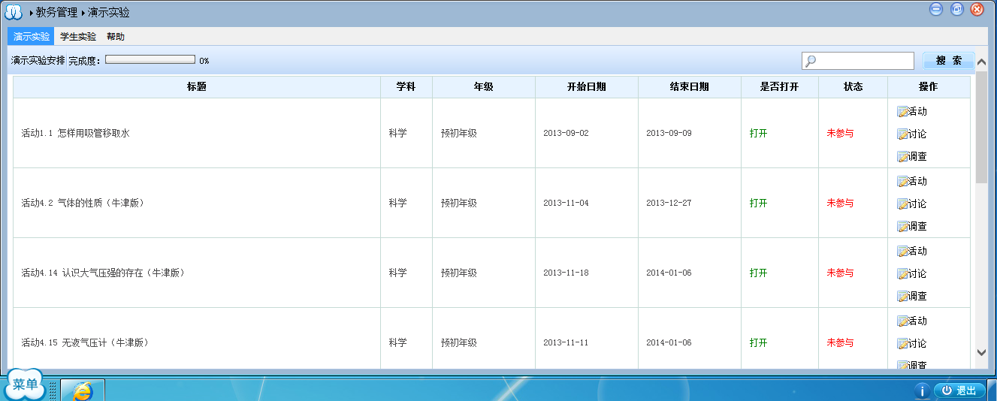
功能介绍
教师可以进行活动、讨论和调查的操作。
操作过程
点击左下角菜单→点击教务管理→点击演示实验→弹出演示实验页面。
3.1.1活动
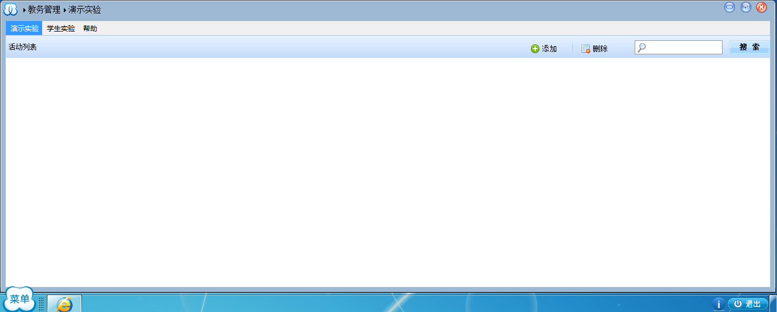
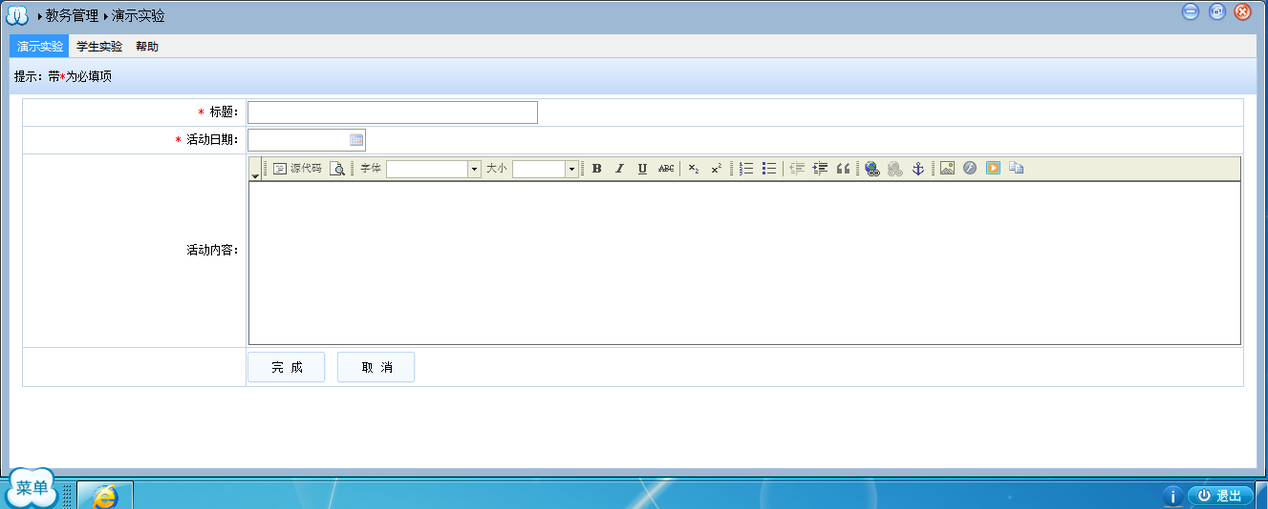
功能介绍
教师可以进行活动的相关操作。
操作过程
点击左下角菜单→点击教务管理→点击演示实验→弹出演示实验页面→点击活动→点击添加按钮或选择记录点击删除按钮。

3.1.2讨论
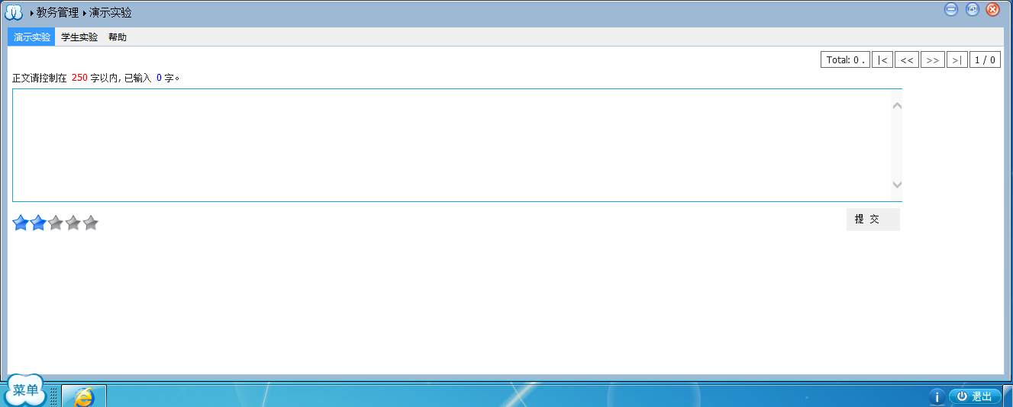

功能介绍
教师可以进行讨论的相关操作。
操作过程
点击左下角菜单→点击教务管理→点击演示实验→弹出演示实验页面→点击讨论→点击提交按钮。

3.1.3调查
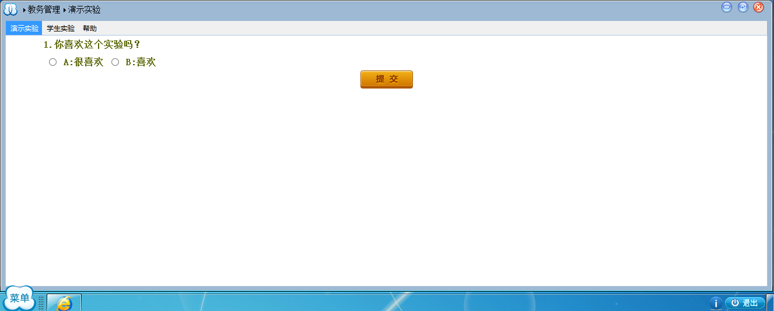

功能介绍
教师可以进行调查的相关操作。
操作过程
点击左下角菜单→点击教务管理→点击演示实验→弹出演示实验页面→点击调查→点击提交按钮。

3.2学生实验
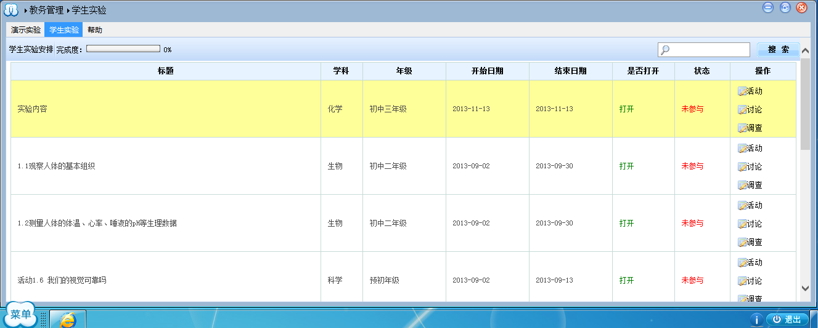
功能介绍
可以进行活动、讨论和调查的操作。
操作过程
点击左下角菜单→点击教务管理→点击学生实验→弹出学生实验页面。

3.3定制桌面
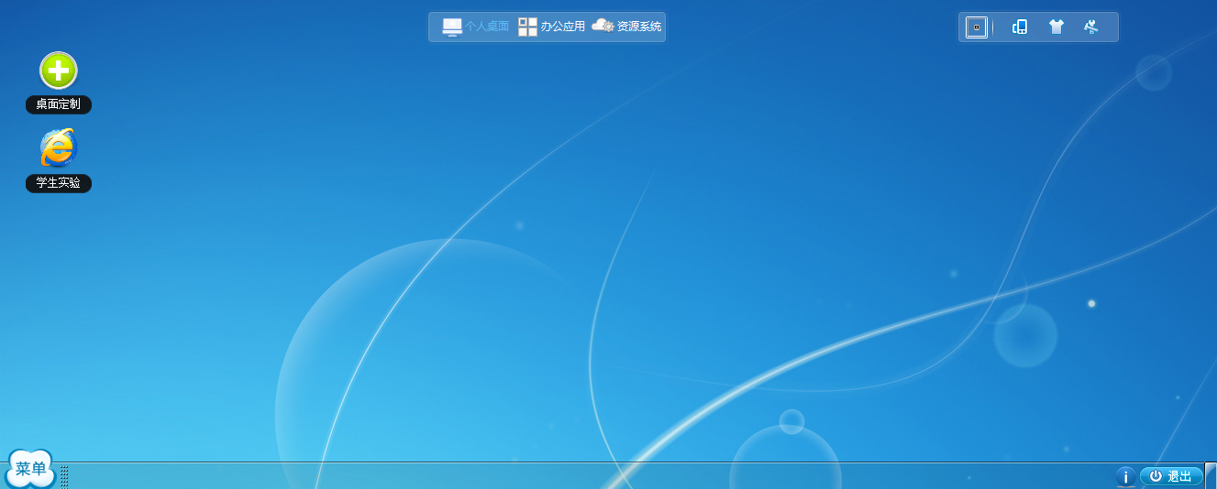

功能介绍
可以定制桌面，进行快捷操作。
操作过程
点击左下角菜单→点击教务管理→点击学生实验→点击+号。

